

Пресс настольный торговой марки EQFS
ES-0510




- Введение 3
- Правила безопасности 3
- Характеристики 6
- Установка 7
- Эксплуатация 10
- Техническое обслуживание 11
- Устранение неисправностей 13
- Перечень критических отказов 15
- Хранение / консервация 16
- Демонтаж оборудования 17
- Утилизация 17
- Сроки службы и хранения 18
- Условия гарантии 18

- 
Предупреждение
В данной инструкции содержится важная информация о двухстоечном подъемнике. Следует внимательно ознакомиться с ней перед установкой и работой на станке в целях безопасной эксплуатации и правильного выполнения технического обслуживания. Хранить инструкцию в надёжном месте, чтобы при необходимости к ней обращаться.

Предупреждающие символы и их описание

 | Этот символ предупреждает об опасности, о риске травмирования. Соблюдайте все меры предосторожности, отмеченные данным символом, чтобы исключить риск травмирования или летального исхода.
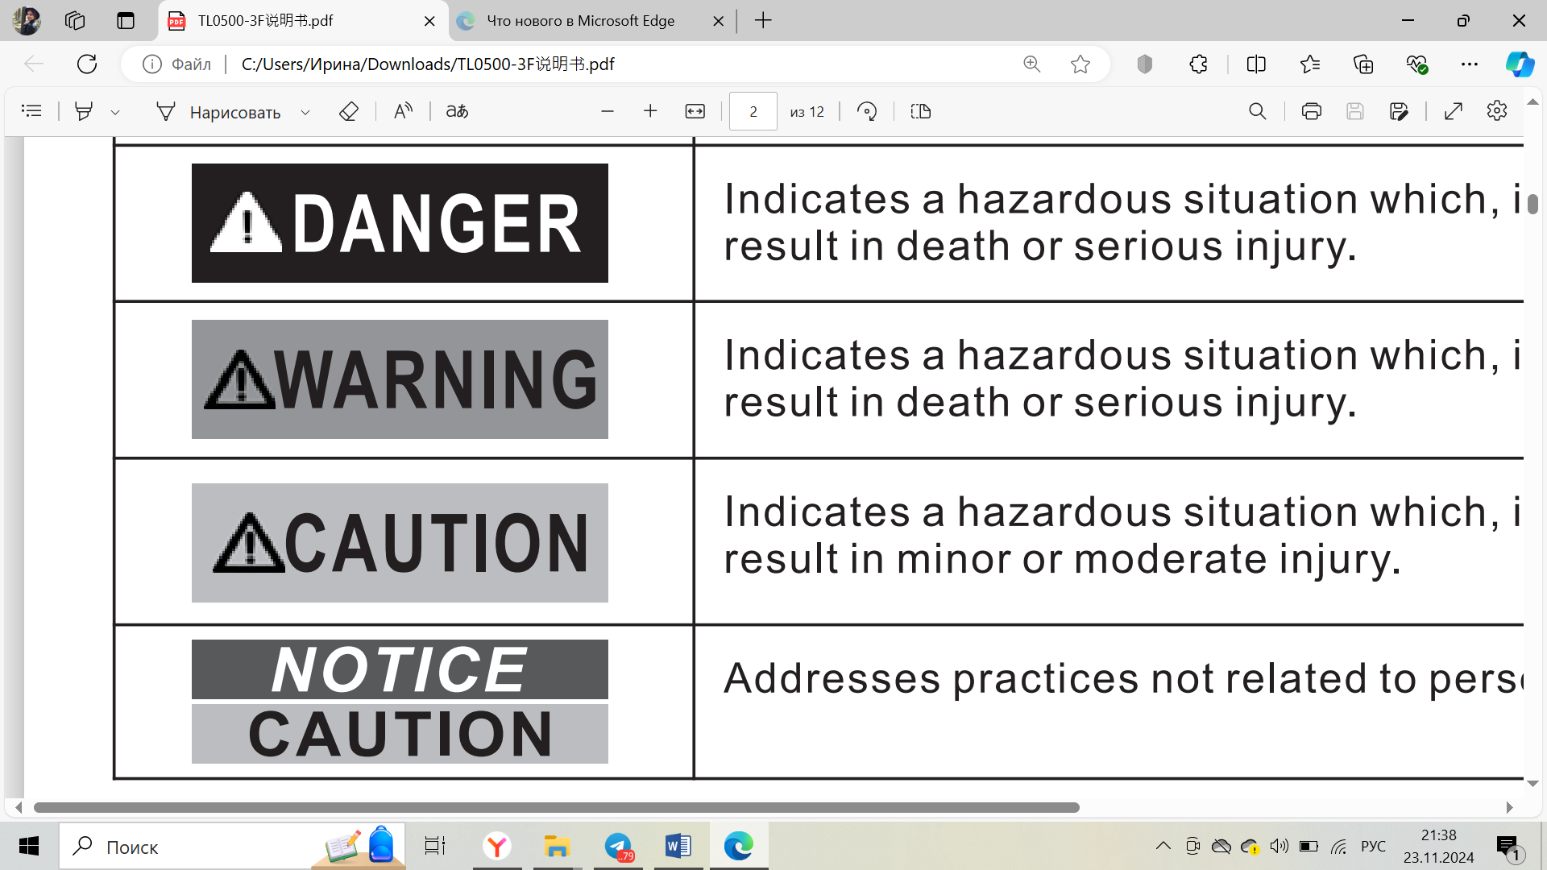 | Указывает на потенциально опасную ситуацию, которая, если ее не исключить, может привести к получению серьезных травм или летальному исходу.
 | Указывает на потенциально опасную ситуацию, которая, если ее не исключить, может привести к получению серьезных травм или летальному исходу.
 | Указывает на потенциально опасную ситуацию, которая, если ее не исключить, может привести к получению травм легкой и средней тяжести.
 | Содержит описание методов, несвязанных с риском получения травм.

Полностью прочитайте инструкции и рекомендации по технике безопасности. Несоблюдение данных рекомендаций может привести к причинению вреда здоровью и/или материальному ущербу.
Инструкции и рекомендации, приведенные в данном руководстве по эксплуатации, не охватывают все возможные ситуации, которые могут возникнуть в процессе эксплуатации прибора. При работе с устройством оператор должен быть осторожным и внимательным, а также самостоятельно учитывать негативные факторы.

- Рабочая область должна быть чистой и хорошо освещенной. Захламленные верстаки и темные участки увеличивают риск получения травм.
- Не допускайте посторонних лиц и детей к инструменту во время работы. Отвлекающие факторы могут привести к потере контроля над инструментом.
- Будьте внимательны. Следите за собственными действиями и контролируйте работу пресса. Не работайте на прессе в состоянии физического переутомления, алкогольного, наркотического опьянения или в болезненном состоянии. Недостаток внимания повышает риск травмирования.
- Работайте в спецодежде. Снимите украшения и широкополую одежду. Не допускайте попадания волос, одежды, перчаток под пресс. Широкополая одежда, украшения или длинные волосы повышают риск травмирования персонала в результате попадания в подвижные детали пресса.
- Соблюдайте равновесие. Устойчивое положение позволяет Вам лучше контролировать работу пресса в непредвиденных ситуациях.
- Используйте средства персональной защиты. Носите защитные очки, рабочие перчатки.
- Не перегружайте пресс. Используйте пресс строго по назначению.
- Не допускайте к неработающему прессу детей и других посторонних лиц.
- Перед началом работы проверяйте пресс на отсутствие разрегулировок, заедания подвижных деталей, других обстоятельств, негативно влияющих на работу пресса. При наличии повреждений пресс следует отправить на ремонт. Большинство несчастных случаев являются следствием неисправного оборудования.
- Используйте только те комплектующие, которые рекомендованы производителем для конкретной модели пресса. Использование комплектующих, непредназначенных для конкретного инструмента повышает опасность
- травмирования.
- Правильно отцентрируйте пресс. Если насос не работает должным образом, немедленно остановите работу пресса. Отрегулируйте положение гидравлического цилиндра, чтобы исключить внецентренную нагрузку.
- Защитите шланги. Не ставьте тяжелые предметы на шланги. Исключите перегиб шлангов. Соблюдайте габариты для безопасного расположения шлангов и фитингов.
- Проверьте качество ремонта перед началом работы. Необходимо, чтобы качество ремонта пресса проверил квалифицированный специалист. Убедитесь в том, что конструкция пресса достаточно надежна для безопасной работы.
- Обслуживание пресса должно выполняться только квалифицированным специалистом.
- При обслуживании пресса используйте только запасные части, идентичные установленным. Заменяйте детали, рекомендованные производителем.
- Применяйте смазки, поставляемые совместно с прессом, или рекомендованные производителем.

Особые правила безопасности

- Во время работы держите руки подальше от оправок и насадки толкателя.
- Не перемещайте заготовку при прессовании.
- Снимите нагрузку перед техническим обслуживанием или ремонтом.
- Перед использованием прикрутите к основанию.
- Держите зону под оправками в чистоте. Если правки будут опираться на препятствие (т. е. болт, мусор и т. д.), это вызовет неровное прессование, вызывая лишнее напряжение и возможные поломки.
- Избегайте внецентренных нагрузок. Запрещается работать, если заготовка наклоняется или застревает при прессовании.
- Остановите и прекратите сжатие, если возможно скорое разрушение структуры материала. Если такой опасности нет, тщательно проверьте и измените положение детали, прежде чем продолжить.
- Запрещается сжимать пружины или другие упругие объекты. Они могут опасно распрямиться.
- Во время установки и/или работы с прессом наденьте защитные очки, тяжелые рабочие перчатки и обувь со стальным подноском.
- Не допускайте посторонних к рабочей зоне.
- Не вставайте прямо перед прессом при прикладывании нагрузки. Не оставляйте пресс под нагрузкой без присмотра.
- Запрещается превышать максимальное усилие данного пресса.
- Осмотрите перед началом работы; не используйте, если крепление деталей ослабло или некоторые из них повреждены.
- Техническое обслуживание должен выполнять только квалифицированный ремонтный персонал. Техническое обслуживание или ремонт, выполненный неквалифицированным персоналом, может привести к риску получения травмы.
- При обслуживании толкателя, используйте только заводские запасные части - см. прикрепленный перечень деталей и схему. Следуйте инструкциям в разделе «Инструкции по обслуживанию пользователя» данного руководства. Использование неоригинальных запасных частей или несоблюдение инструкций по техническому обслуживанию может создать риск получения травмы.
- Используйте только аксессуары, предназначенными для работы с инструментом. Другие детали могут раздробиться и превратиться в осколки.
- Используйте только толкатель, включенный комплект пресса.
- Применение в условиях промышленной деятельности должно соответствовать требованиям OSHA.
- Этот продукт не игрушка. Всегда держите его в недоступном для детей месте.
- Сохраняйте этикетки и заводские таблички. Они несут важную информацию о безопасности. Если они не читаемы или отсутствуют, обратитесь в сервисный центр для замены.
- Предупреждения, меры предосторожности и инструкции, описанные в настоящем документе, не охватывают все ситуации, которые могут произойти и привести к несчастным случаям. Поэтому оператор должен быть внимательным и самостоятельно учитывать негативные факторы, которые не описаны в настоящем документе.

- 
Модель | ES-0510
Вес нетто | 45 кг
Размеры (ДxШxВ) | 62 x 50 x 101 см
Рабочее давление/сила прессования | 10 т
Рабочая ширина | 340 мм
Рабочая высота | 370 мм
Ход | 130 мм

ВНИМАНИЕ
Не допускайте чрезмерного вытягивания толкателя. (Не пересекайте предупеждающую линию на поршне толкателя).
Не превышайте номинальную грузоподъёмность.
Не нажимайте на рукоятку насоса, если выпускные клапаны насоса и манометра открыты

- 

Перед началом эксплуатации полностью прочитайте раздел «ТЕХНИКА БЕЗОПАСНОСТИ» в начале настоящего руководства, включая весь текст в подзаголовках в нем.
Осмотрите инструмент перед использованием на наличие поврежденных, незакрепленных и недостающих деталей. Пресс запрещено использовать при наличии одной из перечисленных проблем.
Оденьте защитные очки и обувь.
• Снимите с устройства весь упаковочный материал перед его установкой.
• Если вы утилизируете упаковку, соблюдайте действующие в вашей стране правила.
• Сдайте на переработку перерабатываемые упаковочные материалы.
• Проверьте комплектность устройства и принадлежностей.
• Если отсутствуют детали, обратитесь в нашу службу поддержки клиентов.
• Пожалуйста, подготовьте для этого данные о номере клиента, номере чека и номере заказа.
Сохраните упаковку вашего устройства.
Упаковка может понадобиться вам для хранения в течение гарантийного срока.
В случае повреждения обратитесь в нашу службу поддержки клиентов.

Описание устройства
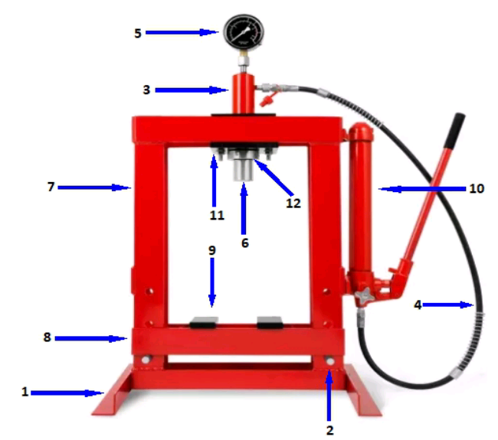
- На рисунке показано устройство с его функциональными и рабочими элементами.
- Рисунок может отличаться от оригинального продукта.
Список деталей
1. Ножки | 7. Основная рама
2. Опорные штифты | 8. Прессовый стол
3. Цилиндрический поршень | 9. Нажимные пластины
4. Гидравлический шланг | 10. Гидравлический цилиндр
5. Манометр | 11. Несущая пластина
6. Ударный оправок | 12. Гайка крепления нижнего и верхнего поршня

Перед вводом в эксплуатацию
Установка
- После вскрытия упаковки проверьте комплектность всех компонентов. Перед сборкой проверьте все компоненты на наличие повреждений.
- Если какие-либо компоненты отсутствуют или неисправны, немедленно свяжитесь с нашей службой поддержки клиентов.
- Убедитесь, что достаточно места и хорошая видимость.
- Всегда собирайте блок парами
- Когда пресс находится под давлением, не перемещайте и не сдвигайте пресс.
В комплект поставки входит набор винтов для сборки. В таблице ниже показаны различные винты и разъемы набора и их количество.
№ | Название | Кол-во | Рисунок
A | Болт M12 x 30  Гайка M12  Шайба M12  Стопорная шайба M12 | 4  4  4  4 | 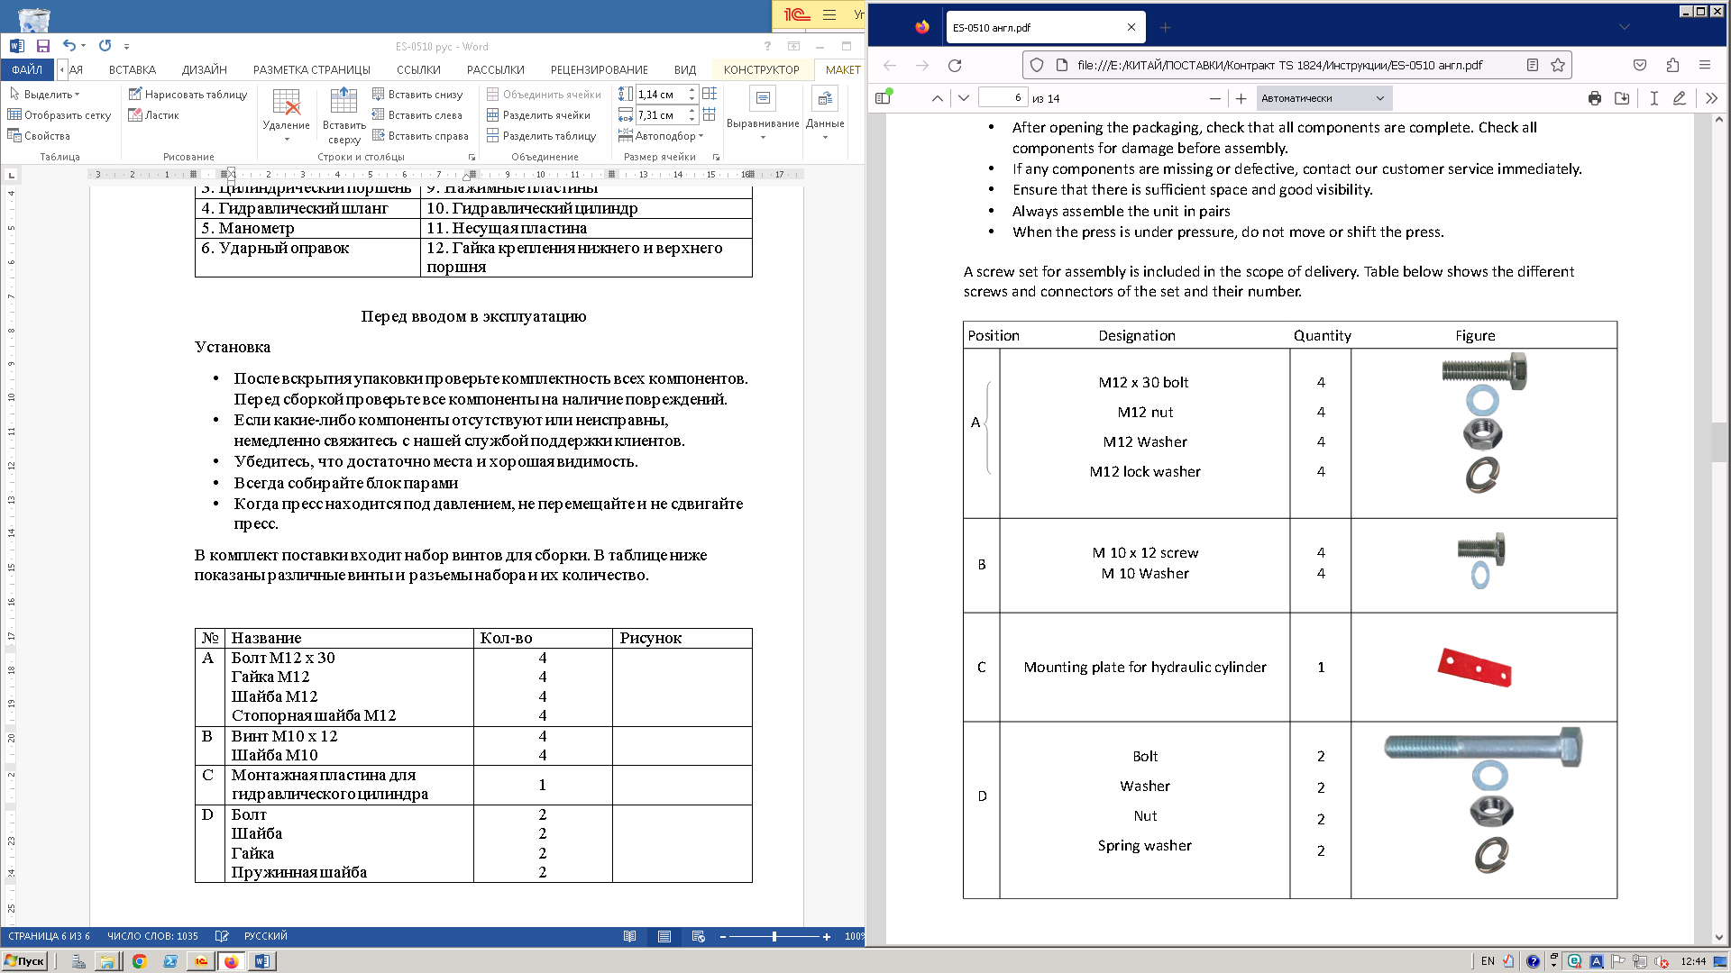
B | Винт M10 x 12  Шайба M10 | 4  4
C | Монтажная пластина для гидравлического цилиндра | 1
D | Болт  Шайба  Гайка  Пружинная шайба | 2  2  2  2

Сборочные работы должны выполняться только лицами с достаточной технической подготовкой и опытом! Используйте исправные и подходящие инструменты. Неправильная сборка приводит к повреждению имущества, повреждению оборудования и травмам.
Для сборки используйте описание пресса в качестве наглядного пособия и обеспечьте достаточное пространство и условия освещения.
Сначала установите ножки (L-профили) на нижнюю часть пресса.
- Присоедините ножки к основной раме пресса. Для этого используйте 2 винта (A), шайбы, пружинные шайбы и гайки слева и справа.
Сборка несущих пластин и цилиндрического плунжера.
Обратите внимание, что панели имеют разную толщину материала. Установите панель с большей толщиной материала внизу.
- Установите нижнюю опорную пластину и верхнюю опорную пластину на основную раму с помощью 2 болтов, шайб, стопорных шайб и гаек (D).
Обратите внимание, что крепежные гайки имеют разную толщину материала. Установите крепежные гайки с большей толщиной материала внизу.
- Проведите гидравлический цилиндр (10) через опорную пластину сверху. Закрепите плунжер цилиндра с помощью удерживающей/фиксирующей гайки цилиндра (12).

Сборка гидравлического цилиндра.
- Сначала закрепите монтажную пластину (C) на основной раме пресса с помощью винта и шайбы (B).
- Затем закрепите гидравлический цилиндр на правой стороне основной рамы пресса с помощью 2 винтов и шайб (B) снизу и одного винта и одной шайбы (B) сверху.
- Соедините все гидравлические детали вместе. Будьте осторожны, чтобы не повредить соединения во время сборки.
- Проверьте, что все винты затянуты.
- Вставьте оба опорных штифта (2) через основную раму пресса на одинаковой высоте слева и справа. Поместите прессовальный стол (8) в основную раму. Прессовальный стол должен опираться на оба опорных штифта.
- Поместите обе прижимные пластины (9) на прессовальный стол.
- Проверьте, что подъемный цилиндр правильно установлен.

- 
Полностью прочитайте информацию в разделе «ТЕХНИКА БЕЗОПАСНОСТИ», которая приведена в начале данной инструкции, в том числе во всех подзаголовках, перед настройкой и эксплуатацией пресса.
Опасность повреждения материала и оборудования! Во время работы в гидравлическую систему может попасть воздух. Открутите манометр от плунжера. Откройте винт сброса давления и осторожно прокачайте несколько раз. Затем накрутите манометр на плунжер.
Надавливание на заготовку
Первый процесс накачки обычно занимает немного больше времени. Масло еще не распределено в системе. Вы почти не чувствуете сопротивления при накачивании.
- Поместите нужную заготовку на пяточный блок (11).
- Поместите заготовку на опорную поверхность так, чтобы точка опоры и точка приложения силы находились друг над другом.

Опасность от разлетающихся деталей! Никогда не используйте устройство для деформации пружинящих деталей. Детали могут вылететь из устройства как пули во время прессования и стать причиной серьезных травм!

Опасность раздавливания! Направляйте заготовку в подходящее устройство! Направляйте валы в призмы!

- Затяните винт сброса давления по часовой стрелке.
- Качайте ручку, пока оправка не приблизится к заготовке.
- Используйте рычаг насоса, чтобы перенести нагрузку на заготовку.
- Стрелка манометра отклонится.
- Выровняйте заготовку так, чтобы ударный сердечник находился в нужной точке давления.
- Заготовка прессуется.
Манометр показывает общее давление и предназначен для установки на основание ударника.
- Медленно и осторожно сбрасывайте нагрузку с заготовки.
- Поворачивайте винт сброса давления против часовой стрелки небольшими шагами.
- Снимите заготовку, как только оправка полностью втянется.

Процедуры, не описанные в данном руководстве, должны выполняться только квалифицированным специалистом.
Чистка
- Регулярно тщательно очищайте агрегат и все детали влажной тканью.
- Регулярно удаляйте стружку и заусенцы с агрегата после каждого запуска.
Уход
- Проверяйте все движущиеся части на наличие коррозии и т. д.
- Регулярно смазывайте копер.
- Смажьте все пораженные участки масляной тканью.
- Смажьте все движущиеся части маслом.
- Если таран мастерской не используется в течение длительного времени, поршни необходимо опустить
Техническое обслуживание Прокачка гидравлической системы
Если подъем орудия значительно уменьшился, прокачайте гидравлическую систему.
Чтобы выпустить воздух, открутите манометр от гидравлического цилиндра. Откройте сливной клапан на гидравлическом насосе против часовой стрелки и аккуратно прокачайте несколько раз. Затем накрутите манометр на гидравлический цилиндр.
Чтобы создать давление, поверните сливной клапан по часовой стрелке и против часовой стрелки, чтобы сбросить давление.
- Поместите нужную заготовку на опорные челюсти. Закройте сливной клапан, повернув его по часовой стрелке, пока он не закроется плотно.
- Прокачайте рукоятку, пока плунжер не приблизится к заготовке.
- Выровняйте заготовку так, чтобы плунжер оказался в нужной точке давления.
- Прокачайте рукоятку, чтобы перенести нагрузку на заготовку.
- Когда работа будет выполнена, прекратите накачку. Медленно и осторожно снимите нагрузку с заготовки, поворачивая выпускной клапан против часовой стрелки небольшими шагами.
- После того, как плунжер полностью втянется, вы можете снять заготовку с рамы.
Во время первоначальной эксплуатации вам придется качать гораздо дольше, пока копёр не начнет двигаться.
Техническое обслуживание Залейте масло
Всегда прокачивайте гидравлическую систему перед заменой или доливкой масла!
Выполняйте полную замену масла каждый год. Используйте только высококачественное гидравлическое масло, никогда не используйте тормозную жидкость или другие неподходящие жидкости.

Опасность для окружающей среды! Масло может попасть в почву. Никогда не доливайте и не меняйте масло без подходящей емкости для сбора или основания!
- Снимите масляную пробку.
- При необходимости долейте высококачественное гидравлическое масло.
- Долейте масло до отверстия с помощью воронки.
- Затяните масляную пробку.
Никогда не используйте моторное масло. Всегда заливайте высококачественное гидравлическое масло
Техническое обслуживание Замена масла
Снимите масляную пробку.
Слейте гидравлический цилиндр через отверстие для масляной пробки.
Залейте высококачественное гидравлическое масло с помощью воронки до отверстия.
Затяните масляную пробку.
Транспортировка
Опасность для окружающей среды! Масло может попасть в почву во время транспортировки. Транспортируйте агрегат только в вертикальном положении.
Транспортируйте агрегат на большие расстояния с помощью вилочного погрузчика.
Направляйте вилку погрузчика под верхнюю поперечину с помощью деревянных подкладок.
Поднимайте агрегат для транспортировки с помощью вилочного погрузчика.

ВНИМАНИЕ: Если Вы не можете устранить проблему самостоятельно, пожалуйста, не стесняйтесь обращаться к нам за помощью. Мы окажем Вам поддержку в кратчайшие сроки. Решить проблему можно гораздо быстрее, если Вы сообщите нам подробности и напишете акт рекламации вот здесь: https://technosouz.ru/servis/podacha-reklamatsii/

ДЛЯ ПРЕДОТВРАЩЕНИЯ СЕРЬЕЗНОЙ ТРАВМЫ:
Будьте осторожны при поиске и устранении неисправностей пресса. Полностью устраните все неисправности перед использованием. Если предложенные варианты решения проблемы не устраняют неисправность, обратитесь к квалифицированному специалисту.
После ремонта гидроцилиндра и насоса: тщательно проверьте его без нагрузки, подняв и полностью опустив плунжер, проверьте его на исправность ПЕРЕД ВВОДОМ НАСОСА В ЭКСПЛУАТАЦИЮ.
Неисправности | Возможные причины | Решения
Насос может работать, но пресс-блок не движется | 1. Гидравлическая система была ранее открыта — масло не распределено в системе.  2. Масло отсутствует.  3. Масло течет. | 1. Долго качает.  2. Проверьте, достаточно ли масла.  3. Проверьте уплотнения
Ударный оправочный брус не сбрасывается | 1. Утечка в масляной линии.  2. Недостаточно места в насосе.  3. Неисправен ударный стержень. | 1. Проверьте, нет ли утечки масла.  2. Слишком много масла залито.  3. Замените оправку для взбивания
Нормальная работа, но ударный оправочный брус не движется | 1. Сливной клапан не закрыт.  2. Воздух в системе | 1. Проверьте сливной клапан.  2. Выпустите воздух, как описано.
Ударный оправочный брус движется только частично | Ударный стержень движется только частично. | Залейте масло
Утечки масла | 1. Уплотнения сломаны.  2. Винтовые соединения не затянуты | 1. Замените уплотнения.  2. Затяните винтовые соединения

Несоблюдении требований руководства по эксплуатации пресса и
техники безопасности может привести к критическим отказам, которые могут являться возможными причинами причинения вреда жизни и здоровью человека.

Перечень критических отказов при несоблюдении требований:

Проникающая коррозия основного каркаса пресса.
потеря прочности корпусных деталей, сварных швов ниже установленного предела;
потеря плотности материалов корпусных деталей, сварных швов ниже установленного предела;
отказ системы управления;
невыполнение функций по назначению.

К критическому отказу, инциденту или аварии может привести:
выполнение неправильных действий во время работы на прессе;
допуск к работе посторонних лиц.

Действия персонала в случае инцидента, критического отказа или аварии:
немедленно остановить работу;
снять давление с рабочего цилиндра;
провести осмотр пресса и выяснить причину отказа;
доложить руководителю работ о возникшей ситуации;
действовать в соответствии с указаниями руководителя работ.

 | Параметр, |  | Предельное значение
Наименование и обозначение | характеризующий |  | параметра
детали, узла | предельное состояние
Стойка пресса | Возникновение трещин на
Стойка пресса | корпусных | деталях,
Стойка пресса | подъёмной | проушине и | Толщина | стенки,
Стойка пресса | раме пресса |  | измеренная
Стойка пресса |  |  | методом | ультразвуковой
Стойка пресса |  |  | диагностики -2мм и менее
Рабочая каретка | Износ пальцев каретки |  | При статических
Рабочая каретка |  |  | испытаниях,
Рабочая каретка |  |  | не обеспечивается
Рабочая каретка |  |  | удержание
Рабочая каретка |  |  |  | каретки
Рабочая каретка |  |  | нагруженного пресса

Если пресс не используется длительное время, отсоедините гидравлику и и закройте пленкой / плотной тканью все детали, которые могут быть повреждены пылью. Смажьте все детали, подверженные коррозии, во избежание их повреждения. Особое внимание уделите трущимся частям.
По истечении назначенного срока службы (эксплуатации) и хранения пресс
изымается из эксплуатации с последующей утилизацией.
Утилизация производится в соответствии с порядком, установленным в эксплуатирующей организации. Консервацию при длительном хранении проводить в соответствии с ГОСТ 9.014. Рабочие жидкости должны быть слиты в специальные резервуары для последующей утилизации. Электрические (электронные) и механические компоненты должны быть переданы для утилизации соответствующим организация и должны быть утилизированы согласно действующих на момент утилизации нормативных документов.

Демонтаж оборудования должен проводиться уполномоченными техническими специалистами, как и его сборка. Металлические детали могут быть сданы в лом как железо. В любом случае, все материалы, полученные при демонтаже, должны быть утилизированы в соответствии с действующими нормами страны, в которой установлено оборудование.

- 
 Процедура утилизации, описанная ниже, относится только к оборудованию с символом перечеркнутой мусорной корзины на его идентификационной табличке.

Если истек срок службы оборудования, оно имеет неустранимую поломку, имеет следы чрезмерной эксплуатации или эксплуатировалось ненадлежащим образом, то оно подлежит утилизации.
Необходимо разобрать оборудование во избежание использования не по назначению и утилизировать металлические части как металлолом. Неметаллические части следует утилизировать отдельно, согласно национальному законодательству.
Электрические части оборудования не должны утилизироваться как бытовые отходы и должны собираться отдельно для надлежащей утилизации.
В конце срока службы продукта свяжитесь со своим поставщиком для получения информации о процедуре утилизации.
Проведение утилизации вразрез с вышеописанными правилами приведет к взиманию штрафов, предусмотренных действующим национальным законодательством страны по утилизации.
Для защиты окружающей среды рекомендованы следующие меры: переработка упаковки продукта.

Срок службы техники: 7 лет, при проведении регламентных работ и соблюдении условий эксплуатации.
Категория хранения транспортирования оборудования 7 (Ж1) для стран с умеренным климатом и 9 (ОЖ1) - для стран с тропическим климатом по ГОСТ 15150, из расчета хранения без переконсервации не менее 12 месяцев.
Информация о дате производства (месяц, год выпуска) нанесена на информационную табличку, на которой размещены надписи и обозначения, относящиеся к маркируемому изделию (шильдике), установленной на корпусе подъёмника.

- 

- На случай наличия производственных дефектов у оборудования предоставляется гарантия в соответствии с гарантийным талоном.
- Убедитесь в том, что к оборудованию подведено надлежащее электрическое питание и заземление (смотрите технические характеристики установки и примечания).
Высокое напряжение может повредить компоненты оборудования, что может привести к выходу установки из строя или возникновению опасности поражения электрическим током.
При несоблюдении данного условия гарантия аннулируется.
- Вследствие опасности поражения электрическим током устранение неисправностей должно производиться только квалифицированным / уполномоченным персоналом.
При разборке оборудования / несанкционированных действиях либо проведении технического обслуживания персоналом, не имеющим соответствующий допуск, гарантия аннулируется.
- В случае использования оборудования не по назначению гарантия аннулируется.
- Оборудование должно устанавливаться внутри помещения и должно быть защищено от попадания прямых солнечных лучей, атмосферных осадков и влаги.
В случае если оборудование подвергается воздействию прямых солнечных лучей, атмосферных осадков и влаги, гарантия аннулируется.
- В случае если транспортировка, подъем, распаковывание, установка, сборка, запуск, испытания, ремонт и техническое обслуживание оборудования осуществляются неквалифицированным персоналом, производитель не несет ответственности за случаи нанесения вреда здоровью и материального ущерба.
- ЗАПРЕЩАЕТСЯ снимать или модифицировать компоненты оборудования, так как это может негативно отразиться на применении оборудования по назначению. При необходимости внесения каких-либо конструктивных изменений / проведения ремонта проконсультируйтесь с производителем.

КОНТАКТНЫЕ ДАННЫЕ ИЗГОТОВИТЕЛЯ, УПОЛНОМОЧЕННОГО ИЗГОТОВИТЕЛЕМ ПРЕДСТАВИТЕЛЯ (ИМПОРТЁРА)
ИМПОРТЁР: ООО «ТЕХНОСОЮЗ»
WWW . EQFS . RU
Юр.адрес: 109029, г. Москва, вн.тер.г.муниципальный округ Таганский, проезд Сибирский, д.2, стр.2, помещ. 1/3.
8 (495) 783-11-92 бесплатно для РФ, 8 (963) 710-30-18 отдел сервиса
СВИДЕТЕЛЬСТВО О ПРИЕМКЕ
Модель __________________________________________________________
Дата выпуска_____________________________________________________
Дата продажи_____________________________________________________
Печать фирмы и подпись продавца___________________________________

